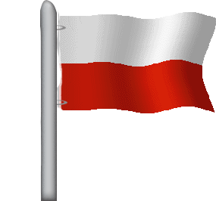POLSKA- NASZ KRAJ
"Zagadka na powitanie".
Pytanie nietrudne – to każdy przyzna:
Jak się nazywa Twoja Ojczyzna?
(odp. Polska)
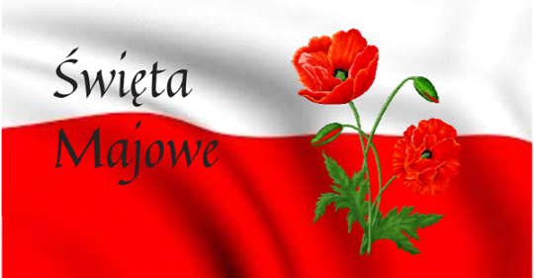
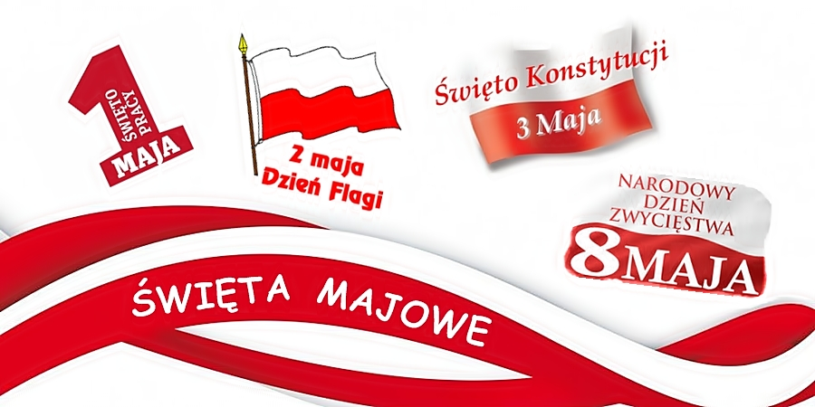
1 maja - Święto Pracy
Jest to Międzynarodowy Dzień Solidarności Ludzi Pracy, to międzynarodowe święto klasy robotniczej obchodzone corocznie 1 maja.

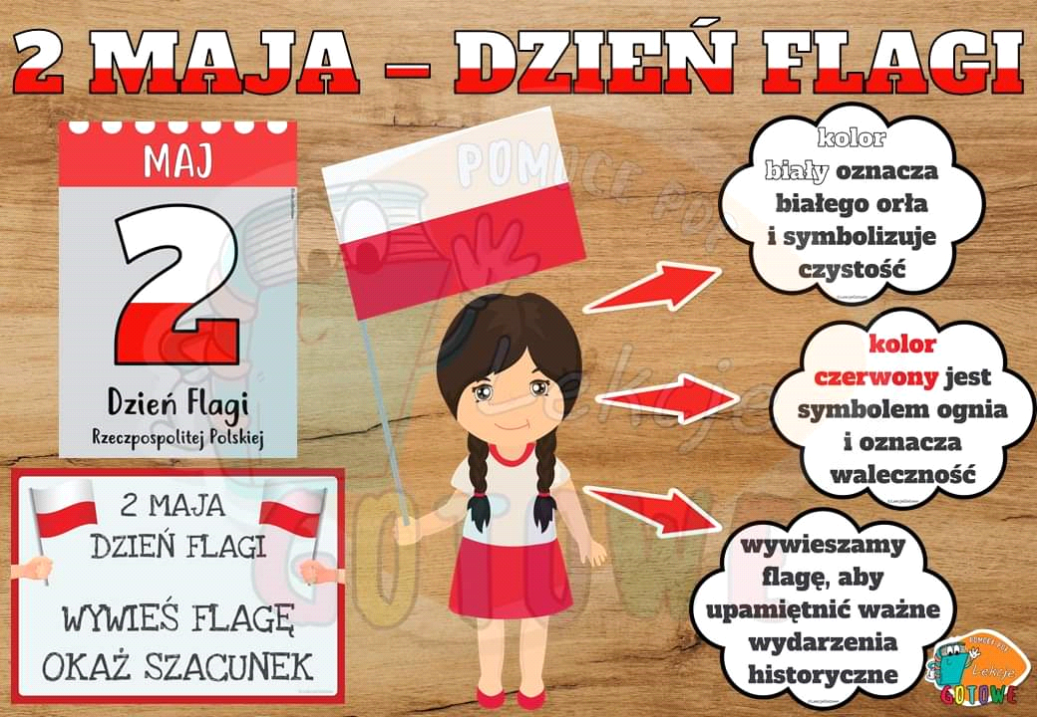 2 maja - Dzień Flagi
2 maja jest świętem wyjątkowym i powszechnym. Od 2004 roku obchodzimy ten dzień jako Dzień Flagi. Nie zapomnijcie o wywieszeniu flagi.
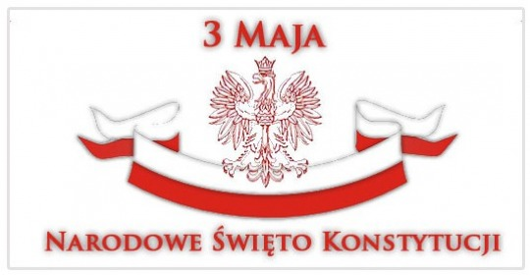
3 maja - Święto Konstytucji
Konstytucja 3 maja została uchwalona 3 maja 1791 roku w czasie obrad Sejmu Wielkiego. Była pierwszą konstytucją w Europie i drugą na świecie (po konstytucji amerykańskiej z 1787 r.). Konstytucja wprowadziła polityczne zrównanie mieszczan (o określonym majątku) i szlachty oraz stawiała chłopów pod ochroną państwa. Ustawa ta zniosła liberum veto i wolną elekcję, wprowadzała ustrój monarchii konstytucyjnej. Wprowadziła trójpodział władzy na ustawodawczą (sejm ) , wykonawczą i sądowniczą.

Przypomnijmy sobie co każdy uczeń już wie o Polsce
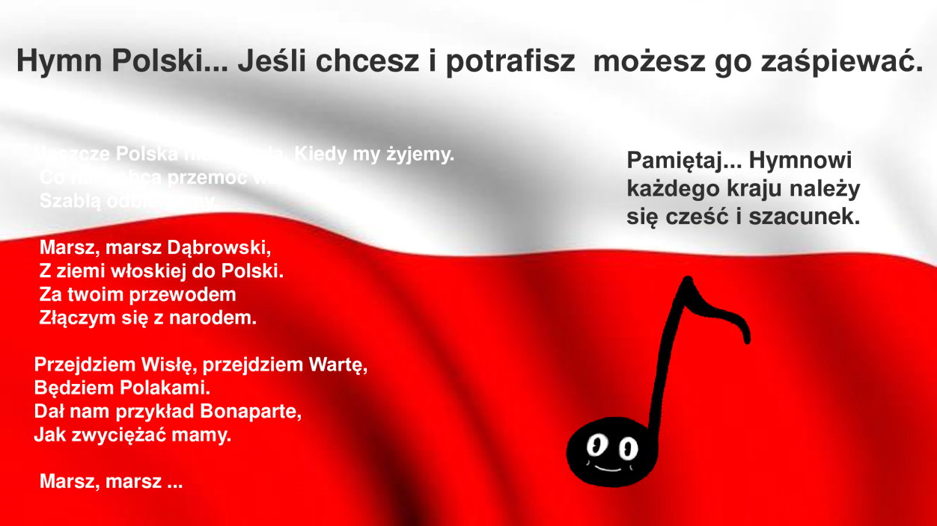

Katechizm polskiego dziecka
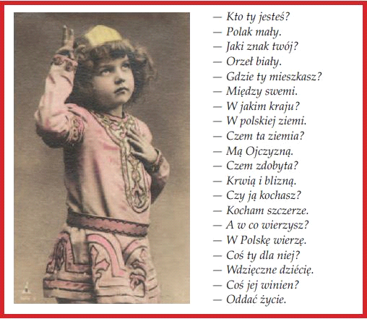
Jak nazywa się nasza ojczyzna?; Jak nazywają się ludzie mieszkający w Polsce?;
Jak wygląda godło Polski?; Jak wygląda flaga Polski?; Co symbolizują czerwień i biel? Dlaczego Mazurek Dąbrowskiego jest wyjątkową pieśnią?Dlaczego należy kochać swój kraj?
Aby odpowiedzieć na te pytania polecam uczniom obejrzeć film edukacyjny na temat naszych symboli narodowych.
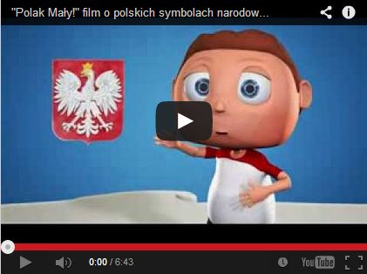
https://youtu.be/FJ83BRqFPBA

Teraz już wiem, że........

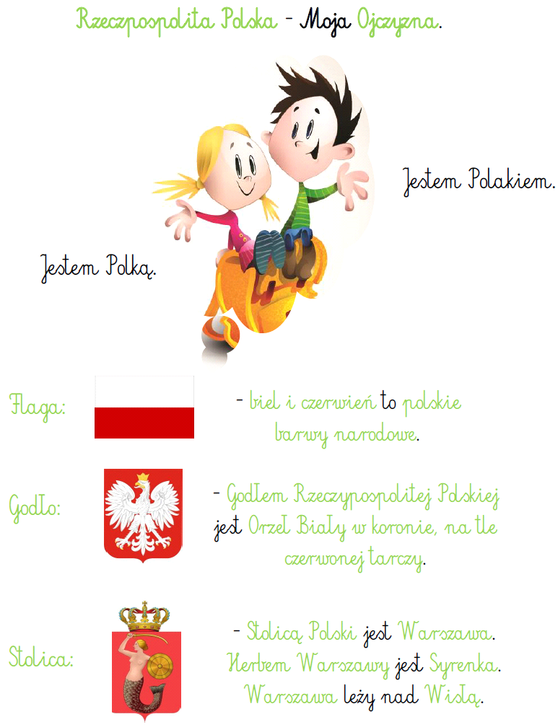
A więc sprawdźmy drogi uczniu Twoją wiedzę :)
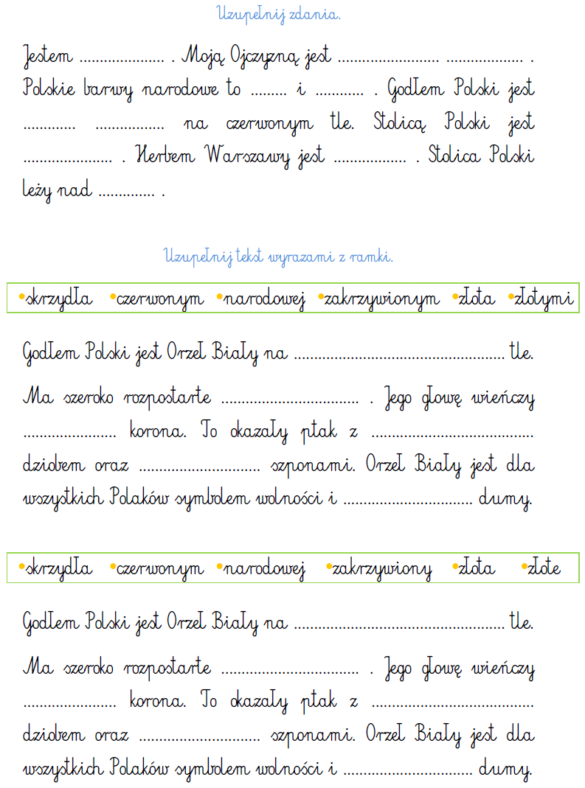
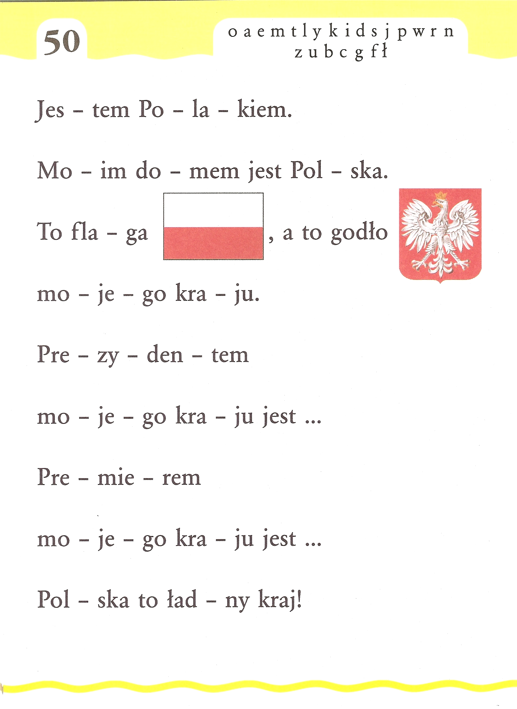
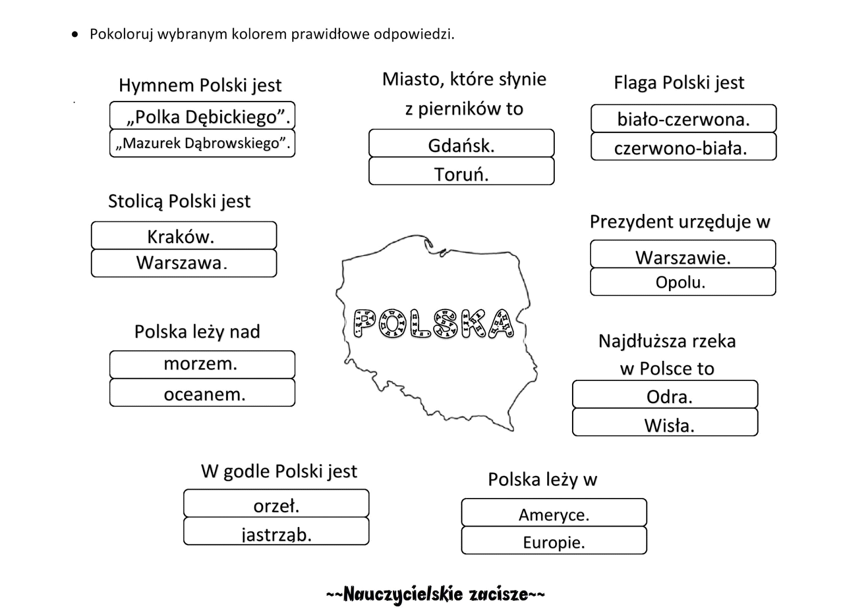

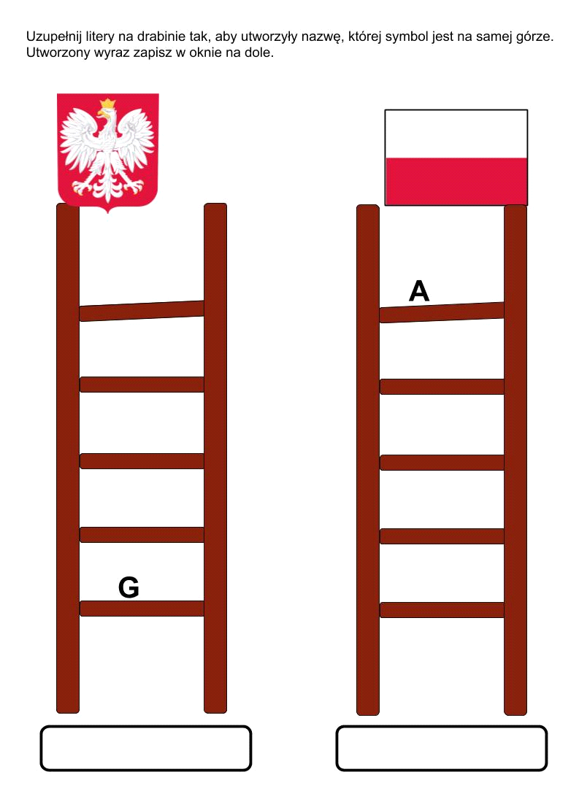Śpiewaj z innymi. Piosenka młodego patrioty.
Zachęcam dzieci do posłuchania piosenki o Polsce. Wielkim atutem tej piosenki jest fabuła podróży. To świetny motyw przewodni do całych zajęć – polska różnorodność (góry, morze, itp.), legendy – Smok Wawelski… Naprawdę interesująca
https://youtu.be/plug6OIrxRM
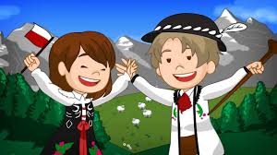
Tekst – Jesteśmy Polką i Polakiem
Jesteśmy Polką i Polakiem
Dziewczynką fajna i chłopakiem
Kochamy Polskę z całych sił
Chcemy byś również kochał ja i ty
I ty
Ciuchcia na dworcu czeka
Dziś wszystkie dzieci pojada nią by poznać kraj
Ciuchcia pomknie daleko
I przygód wiele na pewno w drodze spotka nas
Jesteśmy Polką i Polakiem
Dziewczynką fajna i chłopakiem
Kochamy Polskę z całych sił
Chcemy byś również kochał ja i ty
I ty
Pierwsze jest Zakopane
Miejsce wspaniała
Gdzie góry i górale są
Kraków to miasto stare
W nim piękny Wawel
Obok Wawelu mieszkał smok
Jesteśmy Polką i Polakiem
Dziewczynką fajna i chłopakiem
Kochamy Polskę z całych sił
Chcemy byś również kochał ja i ty
I ty
Teraz to już Warszawa
To ważna sprawa
Bo tu stolica Polski jest
Wisła, Pałac Kultury, Królewski Zamek
I wiele innych, pięknych miejsc
Jesteśmy Polką i Polakiem
Dziewczynką fajna i chłopakiem
Kochamy Polskę z całych sił
Chcemy byś również kochał ja i ty
I ty
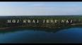
MUZOLAKI - Mój kraj jest NAJ
https://www.youtube.com/watch?v=GIyJnhY_HHU

A według legendy co krąży po świecie ,
Polskę stworzyli trzej bracia (jak wiecie ).

Klikając w link pod obrazkiem posłuchasz tej legendy
"O Lechu, Czechu i Rusie - o powstaniu państwa polskiego".

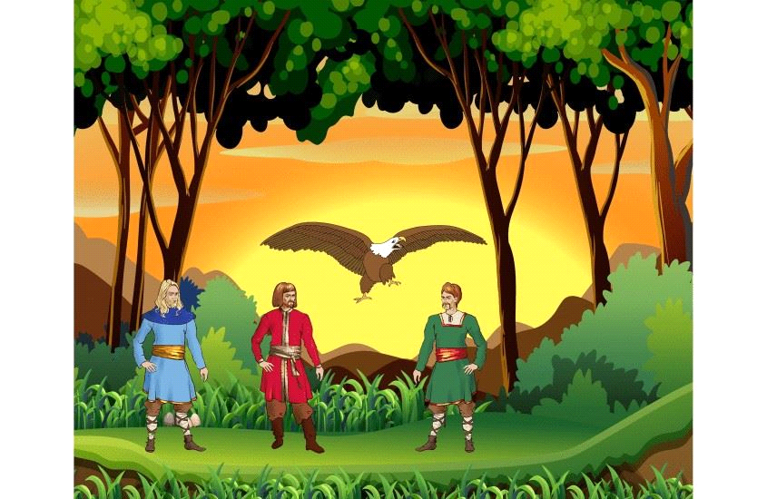
https://youtu.be/1t3bnkmvvoM
„Podanie o Lechu”- zapoznanie z treścią legendy.
Dawno temu, tak dawno, że nikt dokładnie już nie wie, kiedy to się zdarzyło, trzech braci – Lech, Czech i Rus – postanowiło, że każdy z nich założy sobie państwo. Pożegnali się więc serdecznie i rozeszli w trzy strony świata. Lech podążył na północ. Zarówno on, jak i jego bracia, chcieli, aby miejsca, w których założą swe siedziby, były dobrze położone, miały żyzna ziemię, lasy pełne zwierzyny, wody pełne ryb Lech długo wędrował w poszukiwaniu takiego miejsca. Mijał dzikie puszcze, przedzierał się przez gąszcze, pokonywał strumienie, stawy i bagna. Był już dosyć zmęczony, kiedy nagle ujrzał to, czego szukał – miejsce, do którego dotarł, zachwyciło go od razu: wszystko było takie, jak sobie wymarzył. Była to równina nad rzeką Warta. Postanowił, że tu właśnie powstanie jego państwo. Kiedy zabrano się do budowy grodu, znaleziono gniazdo białych orłów. Lech uznał to za dobry znak i obrał sobie tego ptaka za godło wojenne, które później stało się tez godłem Lechowego państwa; gród, który wtedy powstał, nazwano Gnieznem.

Legenda -" O powstaniu Wisły
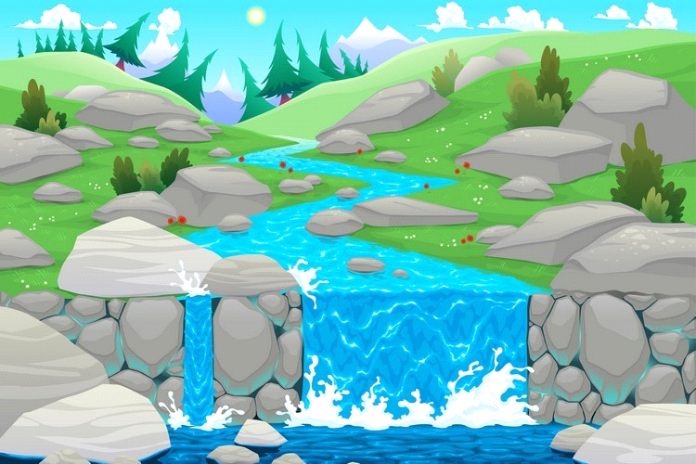
https://youtu.be/hTty9Ob73Dg

Gry interaktywne. Polska moja ojczyzna.
• Milionerzy
https://learningapps.org/view2749548
• Wykreślanka
https://learningapps.org/view2742244

Zrób dowolną patriotyczną pracę plastyczną . Możesz skorzystać z moich propozycji.Chyba,że masz swój własny pomysł.
http://www.bajkidoczytania.pl/szablon-kokardy-narodowej-z-papieru
https://pl.pinterest.com/pin/566890671836895186/
https://www.youtube.com/watch?v=Voi3eBPJnxU
https://www.facebook.com/Kusi%C4%85tka-463673670401599/photos/?tab=album&album_id=2014308752004742

Kreatywne kropki...
Bardzo lubiana przez dzieci aktywność...kropki trzeba zapełnić...w jaki sposób, to już zależy od was. W ruch może pójść plastelina, farby, kolorowy papier...
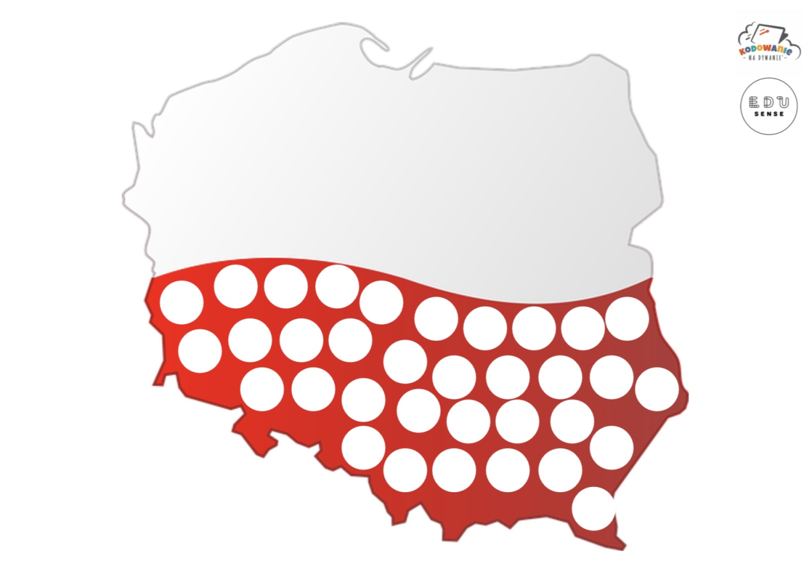
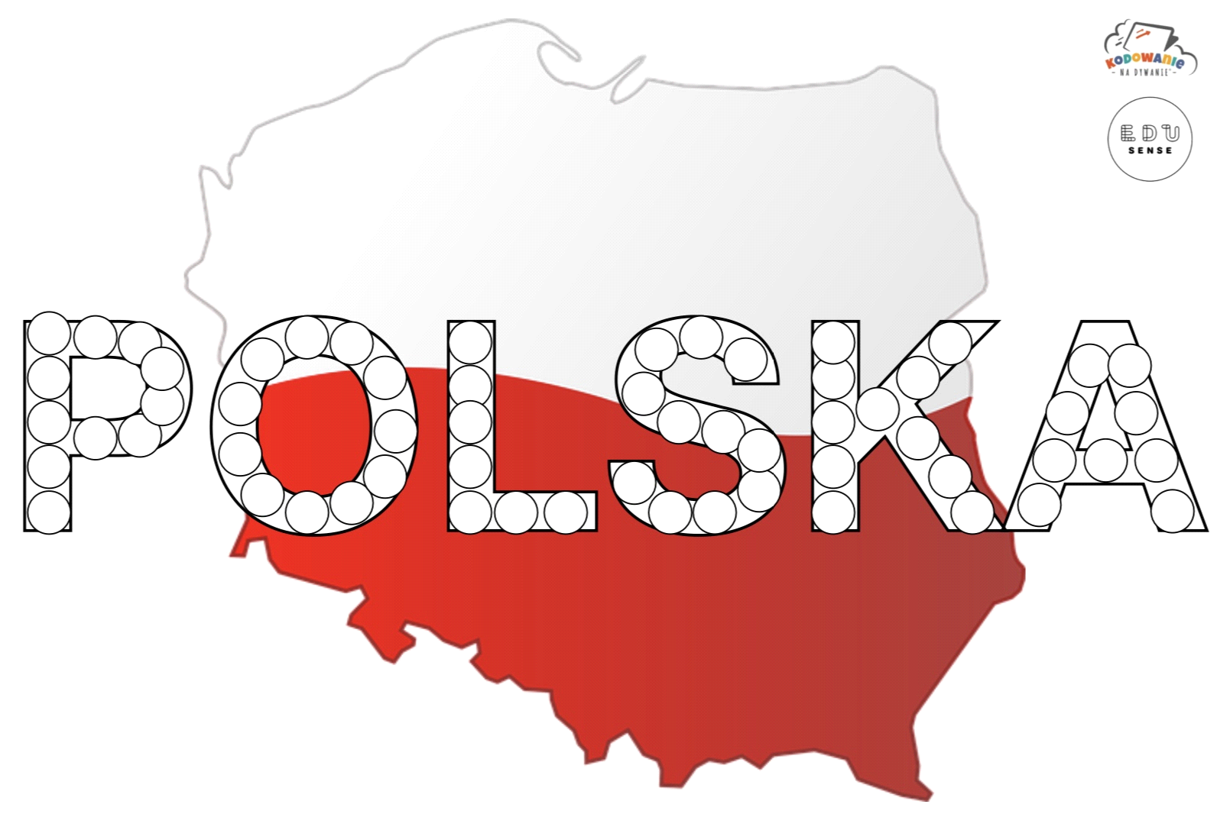
Gra planszowa...
Kolejna propozycja to gra planszowa. Potrzebna będzie do niej plansza do gry, kostka i pionki. Rzut kostką decyduje o tym, o ile pól przesuniemy pionek. Trzeba uważać na pola funkcyjne. Wygra ta osoba, która jako pierwsza dotrze na metę.

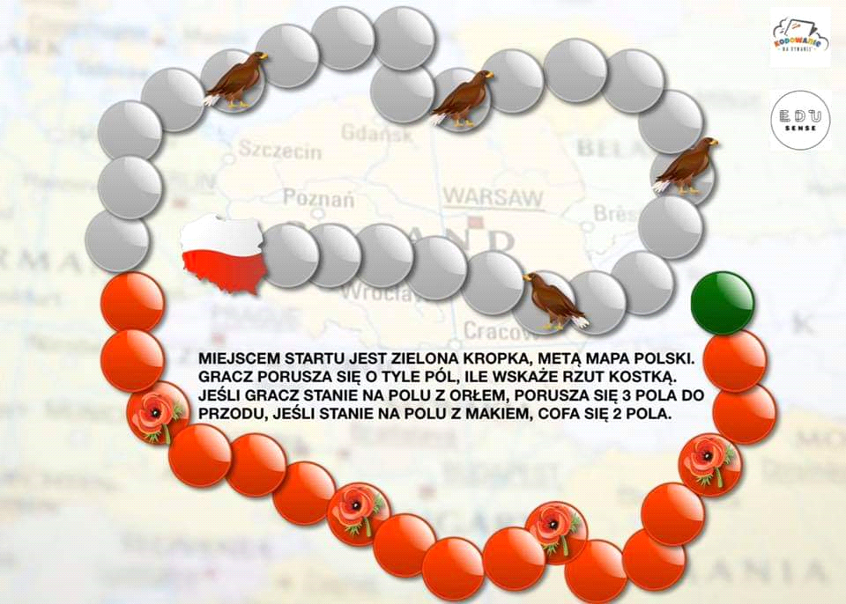
Aktywność fizyczna
Taneczna rozgrzewka https://www.youtube.com/watch?v=nhE_7wR8Xds

